**Начальник отделения НД и ПР Ленинского района г. Донецка ОНД и ПР**

**городского округа Донецк УНД и ПР Главного управления МЧС России по ДНР информирует:**

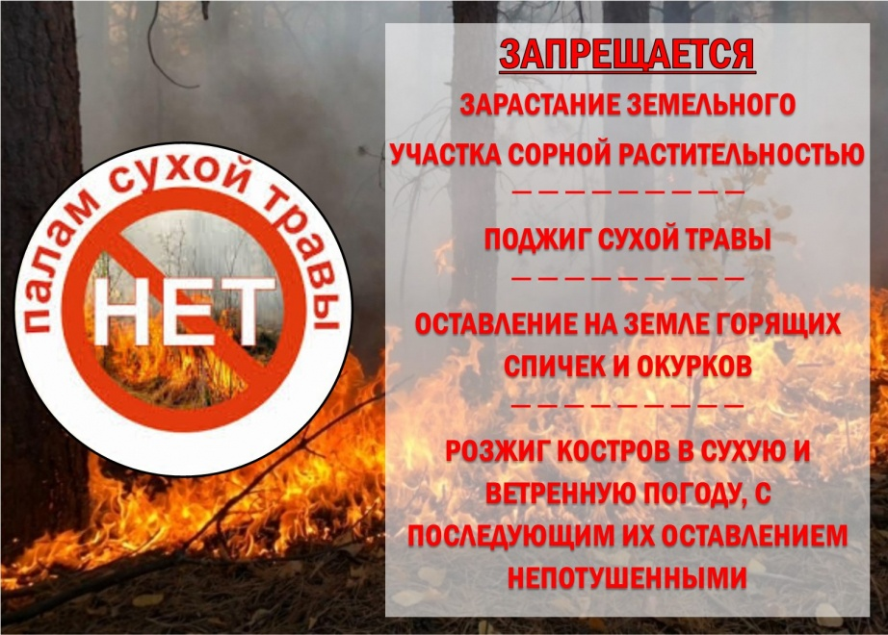

# *Отделение НД и ПР Ленинского района г. Донецка*

*ОНД и ПР городского округа Донецк УНД и ПР Главного управления МЧС России по ДНР*

***Тираж 100 экземпляров***